建账单（入库单）审核操作

说明：
- 领用人建账的审核分为三级审核，依次是资产管理员审核、归口审核（即国资处审核）、财务审核。
- 管理员建账的审核分为两级，提交后审核流程为归口审核（即国资处审核）、财务审核。

            - 建账单提交审核
领用人或资产管理员填完建账单，在建账单列表选择已新增待提交的记录，→ 点击“提交”，执行“提交”操作。见下图1：
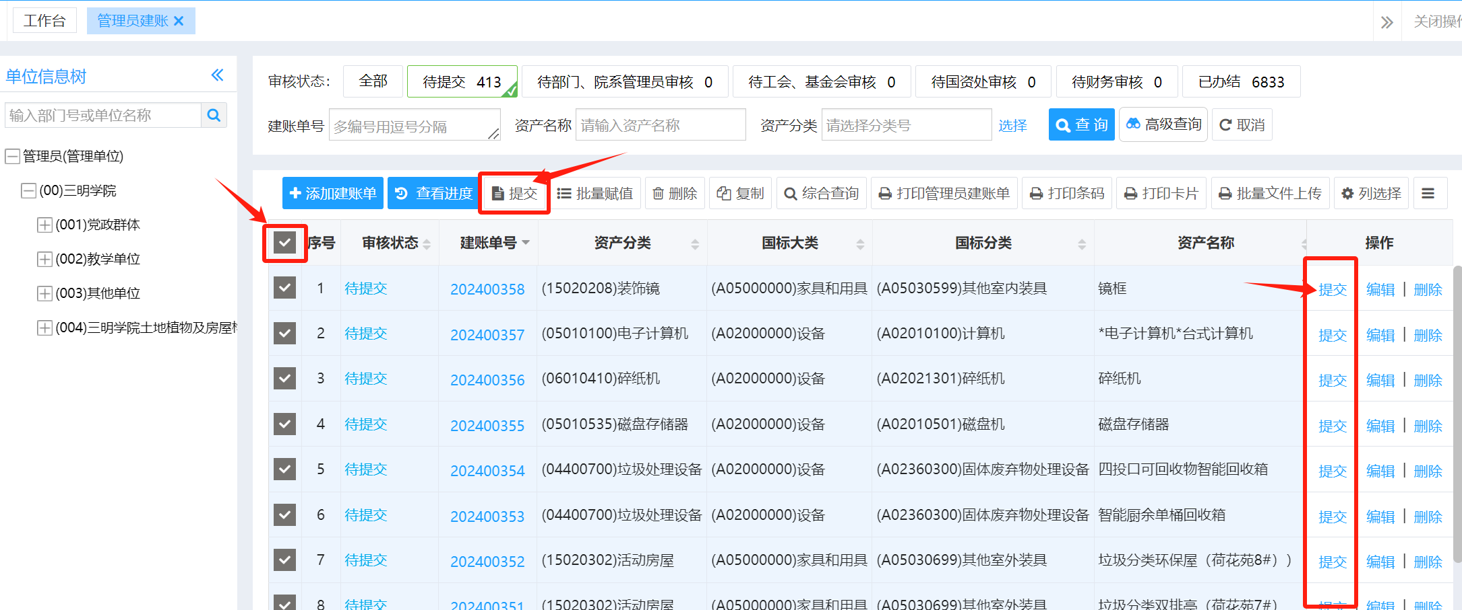
图1

            - 资产管理员审核
领用人新增的领用人建账单提交审核后，进入部门、院系的资产管理员审核流程。请部门、院系的资产管理员进入“资产审核”，见下图2所示。
选择验收单列表中的待审核记录，→ 填写“管理员审核意见”，并【保存】，→ 点击【通过】或者【不通过】，对领用人提交的验收单进行审核。审核通过可进入归口审核流程中，审核不通过便将验收单退回到领用人处。
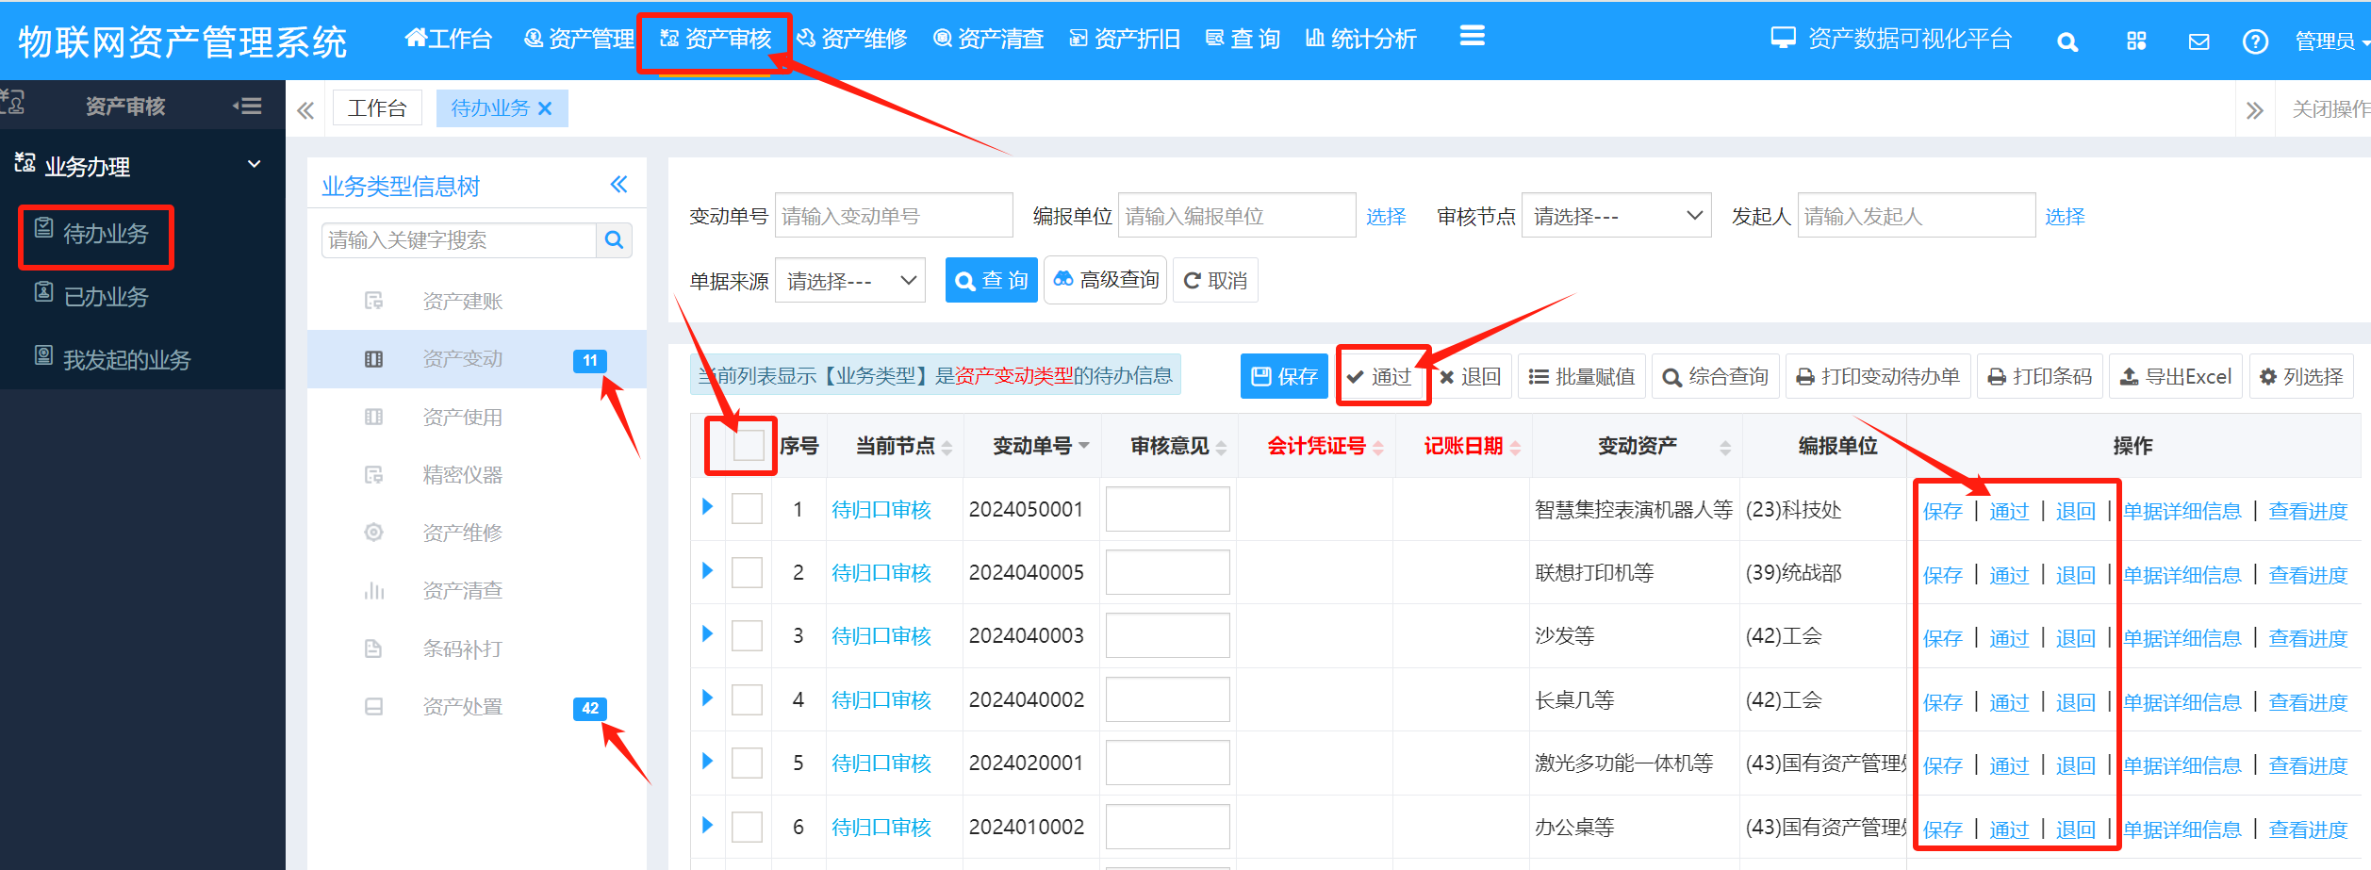
【资产审核】→【待办业务】→ 选择业务类型 → 全选当前页面待审核记录→【通过】或逐个资产记录审核通过。
图2
            - 归口审核（即国资处审核）

审核操作同上。验收单经资产管理员审核通过后，进入到归口审核流程中。在此，归口审核通过则进入财务审核流程，归口审核不通过，则将验收单退回到资产管理员处，验收单状态为“归口退回”。
归口审核验收单的操作与资产管理员处审核操作类似，此处不再赘述。
            - 财务审核
验收单经归口审核通过后，进入到财务审核流程中。在此，财务人员需要填写“会计凭证号”、“记账日期”、“预算项目编号”与“财务审核意见”进行审核，审核通过则资产入账，审核不通过则将验收单退回到归口人员处，验收单的状态为“财务审核未通过”。

资产审核说明：
1、财务审核验收单的操作可参考资产管理员处审核操作。
2、归口审核中除归口审核意见，财务审核中除凭证号、记账日期、财务审核意见，其他所有数据都不可以修改。
3、在资产财务审核功能中，必须为验收单或资产输入相应的凭证号和记账日期。如果，凭证号输入了，记账日期没有输入，默认为系统当前日期。
4、在审核列表中，点击列表的表头信息可实现列表中数据自动以该列升序或降序排序。
5、资产建账财务审核页面与归口审核页面基本相同，此处不再赘述。

